



Муниципальное общеобразовательное автономное учреждение «Средняя общеобразовательная школа № 2 им. Карнасевича С.С. г. Орска»
Адрес: 462404, Оренбургская область, г. Орск , пр. Ленина, д.51
Обособленное структурное подразделение (второе здание)
Адрес: 462407, Оренбургская область, г. Орск , ул. Гончарова, 1
Режим работы учреждения:
Основное здание работает в две смены 5 дней в неделю.
понедельник-пятница: 08.00 – 17.50

Структурное подразделение работает в одну смену 5 дней в неделю.
понедельник-пятница: 08.30 – 14.30
Руководитель учреждения:
Директор:
Пумпур Роман Викторович
Телефон:
(3537) 25-04- 02 , 25-35-56
Электронный адрес:
school-2-orsk@yandex.ru


Специфика учреждения: Образовательная организация осуществляет образовательную деятельность по очной форме обучения на основании Устава МОАУ «СОШ № 2 им. Карнасевича С.С. г. Орска» и создает условия для реализации гражданами Российской Федерации гарантированного государством права на получение общедоступного и бесплатного общего образования.
Услуги, оказываемые учреждением:
- образовательные услуги,
- дополнительные образовательные услуги, в том числе платные образовательные услуги.
Проектная мощность: 510 мест, списочный состав детей в учреждении – 1009 человек.
Распределение классов по уровню образования:
НОО - 18 классов,
ООО - 23 классов,
СОО - 2 класса.
Состав педагогических кадров:
- учителя – предметники (29 человек),
- учителя начальных классов (17 человек),
- старший вожатый (1 человек),
- педагог – психолог (1 человек),
- социальный педагог (1 человек).
Уровень квалификации педагогических кадров:
- Доля педагогов с высшим профессиональным образованием – 98%;
- Доля педагогов со средним профессиональным образованием – 2%.
- Доля педагогов с высшей и первой квалификационными категориями – 76%
Материально – техническое обеспечение и оснащенность:
Учреждение 1947 года постройки, состояние здания и помещений удовлетворительное. В школе оборудованы: 30 учебных кабинетов, классных комнат и лаборантских; 2 кабинета информатики с современной компьютерной и оргтехникой, объединенные в локальную сеть с выходом в Интернет; 3 мобильных компьютерных класса, информационно-библиотечный центр с выходом в Интернет, актовый зал имеет концертное оборудование и технику для демонстрации видеоинформации; столовая на 120 посадочных мест.
Значимые достижения учреждения:
- За достигнутые успехи в обучении и воспитании обучающихся школа и ее педагоги занесены на Доску Почета Октябрьского района г. Орска.
- Обучающиеся школы являются победителями муниципальных, региональных, всероссийских конкурсов.
- Победители и призеры Всероссийского конкурса юных чтецов «Живая классика».
- 11 выпускников получили 100 баллов по русскому языку
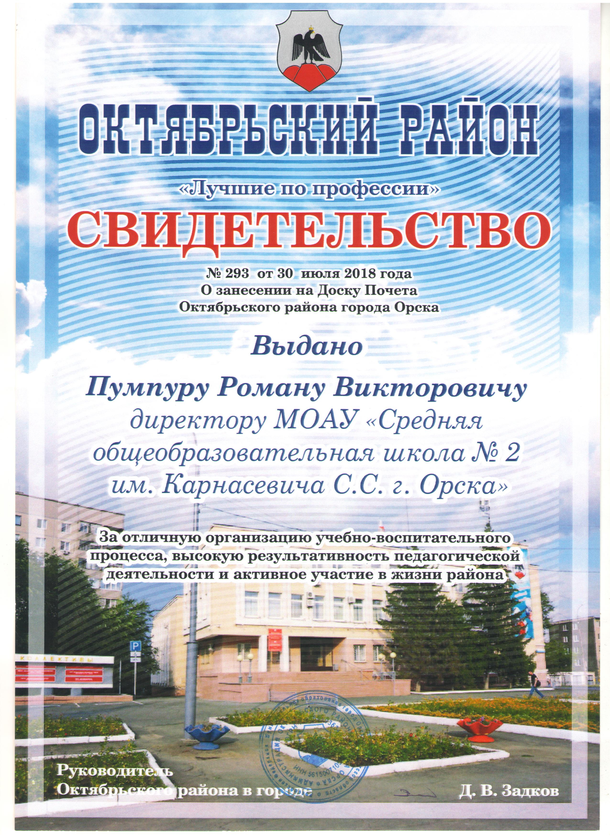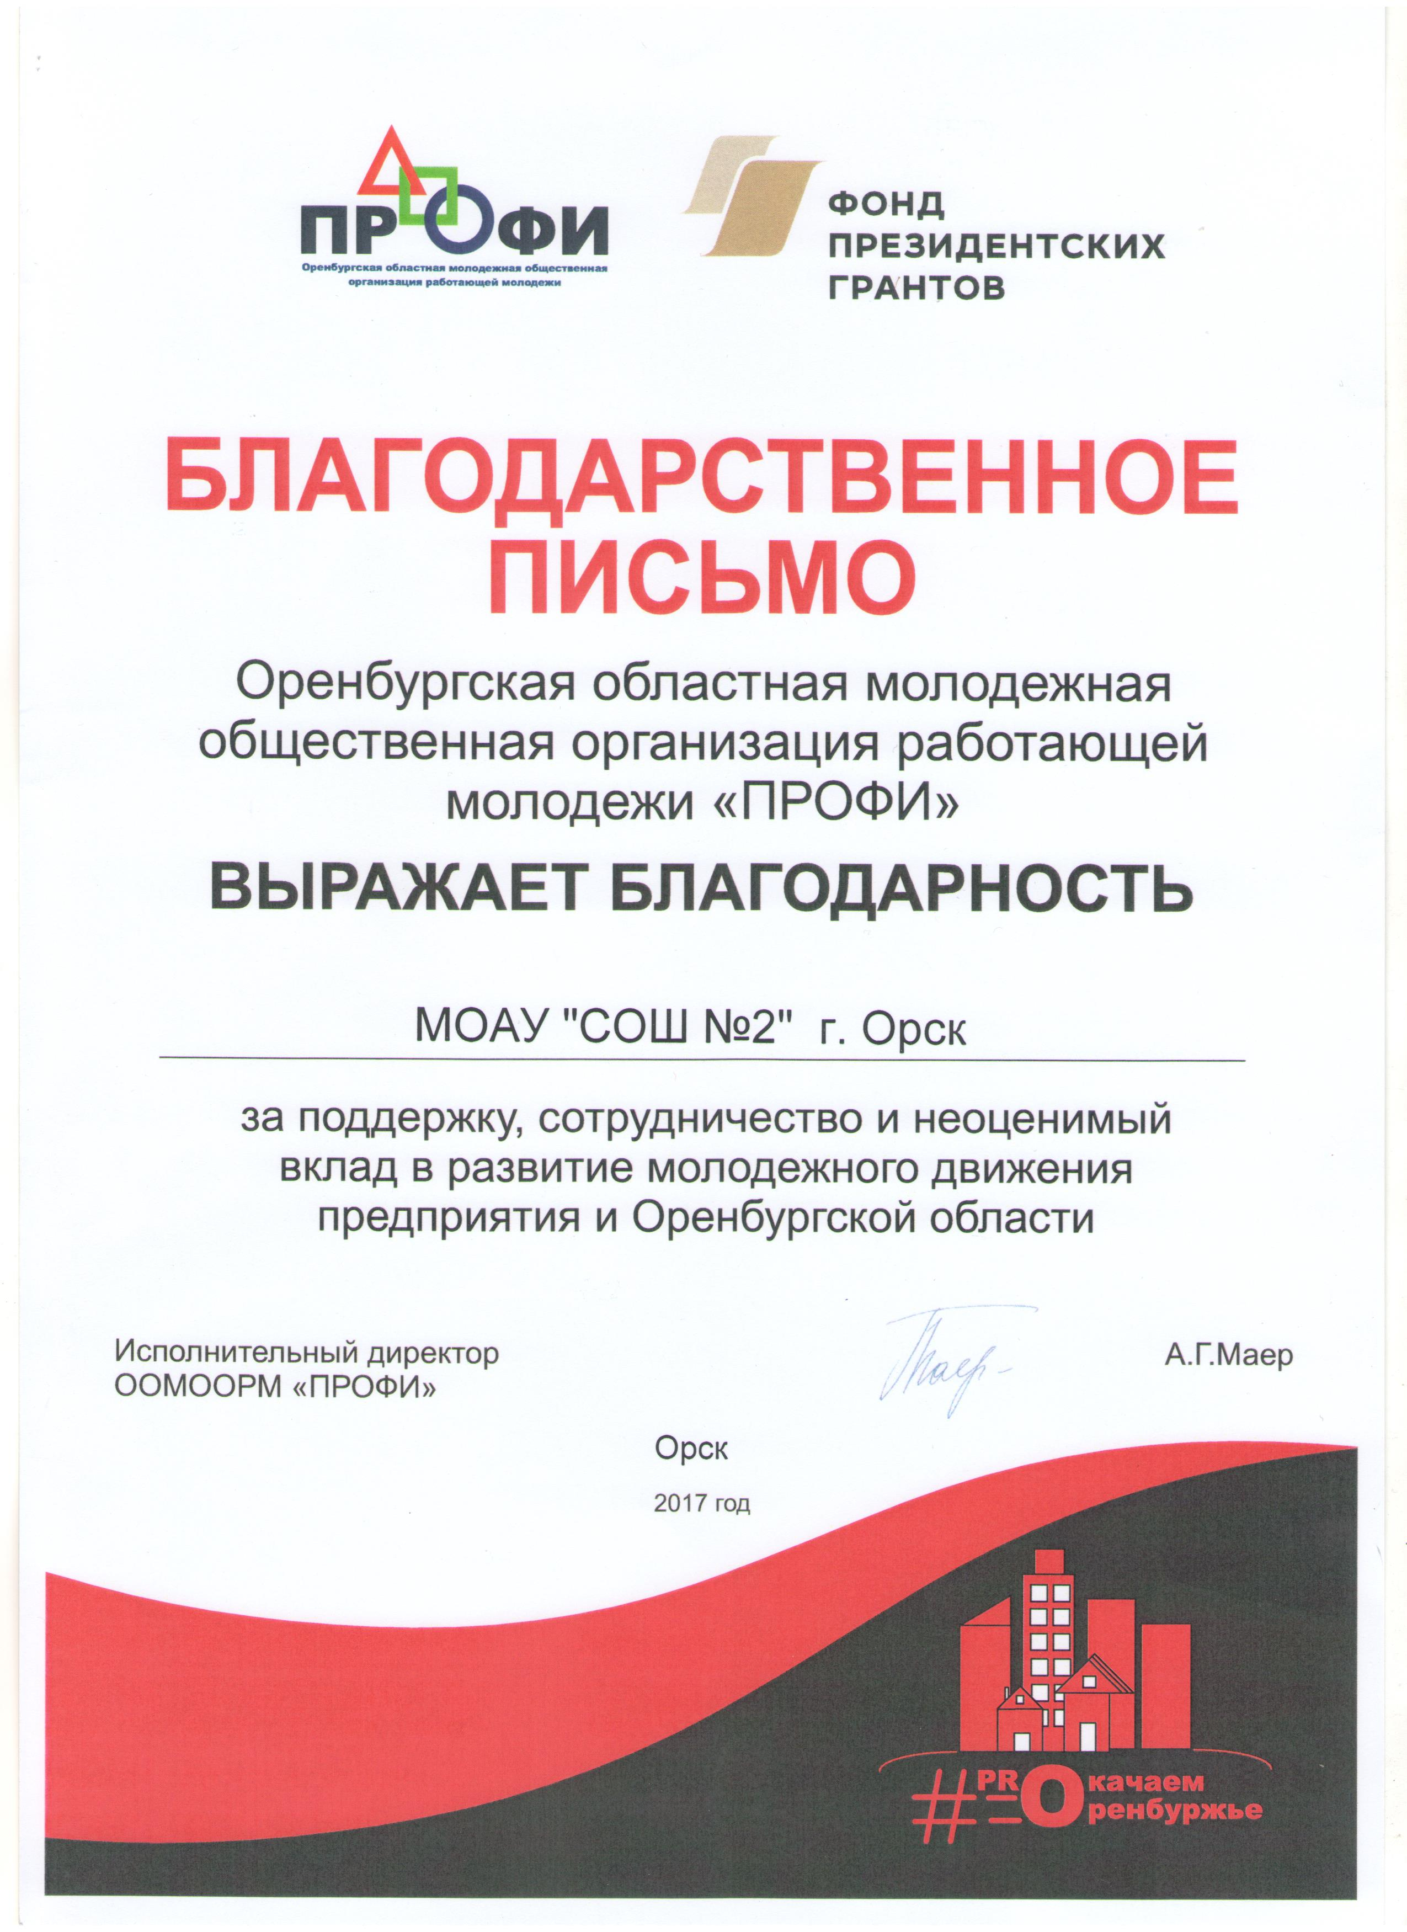
Перспективы деятельности и развития организации:
- Оптимизирование системы профессионального и личностного роста педагогических работников как необходимое условие современных образовательных отношений.
- Организация образовательного пространства школы, расширяющего возможности развития разных по способностям и возможностям обучающихся на всех уровнях образования.
- Проведение ремонтно-профилактических работ в соответствии с санитарными и техническими требованиями по созданию безопасных условий пребывания для обучающихся и работников ОО.
- Организация деятельности школьного информационно-библиотечного центра.
Рисунок 1

